Уважаемые родители!

Энергетики "Россети ФСК ЕЭС" предупреждают об опасности энергообъектов и делятся материалами по профилактике электротравматизма!
Энергетики филиала "Россети ФСК ЕЭС" – МЭС Урала напомнили основные правила электробезопасности. Кроме того, специалисты призвали взрослых не оставлять детей без присмотра вблизи энергетических объектов.
Ежегодно в рамках программы профилактики детского электротравматизма сотрудники филиала "Россети ФСК ЕЭС" - МЭС Урала проводят десятки экскурсий на подстанции, сотни специальных уроков в школах, посвященных правилам поведения вблизи высоковольтных линий электропередачи, обеспечивающих электроснабжение населенных пунктов и крупных предприятий.
Однако опоры ЛЭП, несмотря на все предупреждения энергетиков и родителей, остаются объектами повышенного внимания для начинающих фотовидеоблогеров.
В погоне за уникальным контентом подростки не осознают всей опасности подобных восхождений для жизни и здоровья. Действующие линии электропередачи находятся под напряжением в тысячи раз более высоким, чем в домашних розетках. При таком напряжении получить удар током можно даже в нескольких метрах от провода.
Четыре метра - безопасное расстояние до токоведущих частей под напряжением выше 1000 вольт.
Также опасно разжигать костры, забрасывать удочку и запускать воздушных змеев в непосредственной близости от ЛЭП.
Серьезную угрозу представляют оборванные провода, лежащие на земле. Если они находятся под напряжением, то образуется опасная зона радиусом восемь метров.
Энергетики МЭС Урала подчеркнули, что на всех опорах линий электропередачи размещены предупреждающие знаки: "Стой! Напряжение! Опасно для жизни!" и "Не влезай - убьет!".
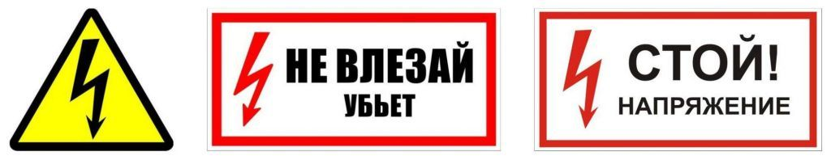
Это не просто слова, а предупреждение о реальной угрозе. Влезать на опоры воздушных линий электропередачи, находиться вблизи опор ВЛ, где от земли исходит пар или растаял снег, – смертельно опасно.

По этой ссылке вы найдёте полезные материалы о профилактике электротравматизма для взрослых, детей, педагогов:

https://www.mrsk-ural.ru/client/safety/danger/

Целая коллекция профилактических материалов от «Россети Урал» по ссылке: https://yadi.sk/d/OAmtWlyNb4ii-g

